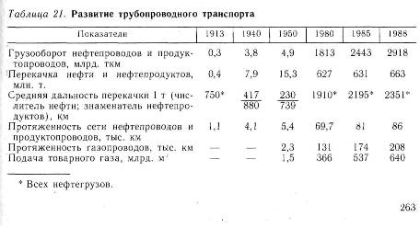

//Аксенов И.Я. Единая транспортная система: учебник для вузов. – М.: Высшая школа, 1991. – 383 с.
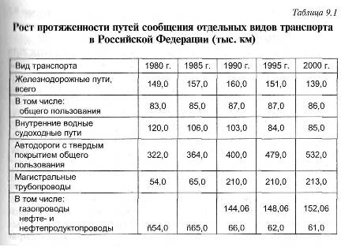
//Экономическая география России: учебник. – М.: ИНФРА-М, 2007. – 568 с.
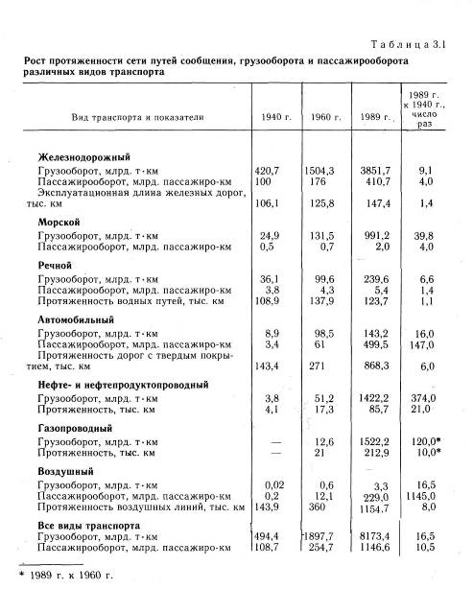
//Экономическая география транспорта / под ред. Н.Н. Казанского. – М.: Транспорт, 1991. – 280 с.

Трубопроводный транспорт
Трубопроводный транспорт осуществляет транспортирование нефти, нефтепродуктов и газа по магистральным трубопроводам путем их перекачивания от одной насосной станции к другой, расположенных друг от друга на расстоянии 50—100 км. Скорость движения нефти в трубопроводе 1 — 1,5 м/с. С увеличением диаметра труб (нефтепроводов — до 1020 мм и газопроводов — до 1420 мм) возросла пропускная способность трубопроводов, снизилась себестоимость транспортирования по ним топлива. В результате повысилась эффективность перекачивания нефти и газа на сверхдальние расстояния. Это сделало возможной их добычу в отдаленных от потребителя районах.
Интенсивное строительство нефте- и газопроводов во второй половине 50-х гг. и в 60-е гг. связано с бурным ростом в тот период нефте- и газодобычи. География трубопроводного транспорта складывалась под влиянием размещения центров добычи нефти, газа и потребителя.
Надо учитывать, что локализация мест добычи довольно динамична, а размещение центров потребления более устойчиво во времени. Первые магистральные нефте- и газопроводы были проложены из мест добычи нефти и газа прежних лет в направлении центральных районов. Это нефтепроводы Альметьевск — Нижний Новгород — Рязань — Москва, Нижний Новгород — Ярославль —
Кириши, Самара — Унеча — Мозырь с ответвлением Унеча -Полоцк, Мозырь — Ужгород, Полоцк — Вентспилс; газопроводы Саратов — Москва, Ставрополь — Москва и др. Часть нефти поступала на восток по нефтепроводу Туймазы — Омск — Красноярск — Ангарск; продукты переработки — по продуктопроводу Уфа — Омск — Новосибирск. По мере увеличения объема добычи нефти и газа в Западной Сибири и уменьшения их объема в Волго-Уральском и других районах направление транспортирования топлива на действующих трубопроводах изменялось, создавались новые нефте- и газопроводы. Начальные прежде пункты трубопроводов в Волго-Уральском районе стали промежуточными. К Альметьевску подвели нефтепровод из Сургута, к Самаре — из Нижневартовска и т.д. Почти одновременно был проложен нефтепровод Александровское — Анжеро-Судженск. Нефтепровод Туймазы — Омск — Ангарск потерял свое значение для восточных регионов. Его используют для перекачки тюменской нефти через Омск, главным образом в западном направлении.
Аналогичное положение с газопроводами. Сначала они были проложены из Поволжья и с Северного Кавказа в Центр, затем — из Средней Азии на Урал, позднее — из Средней Азии в Поволжье и с Урала (Оренбург) в сторону западной границы. В 70-х гг. стали сооружать газопроводы из Западной Сибири на запад (Медвежье — Надым — Ухта — Торжок, Надым — Пунга — Пермь, Уренгой — Сургут — Тюмень — Челябинск — Донбасс, Уренгой — Помары — Ужгород).
В 1913 г. в границах дореволюционной России протяженность магистральных нефте- и продуктопроводов составляла 1,1 тыс. километров, причем в границах РСФСР 0,3 тыс. В 1941 г. она возросла до 1,7 тыс., в 1966 г. —до 22,7 тыс., в 1977 —до 46,9 тыс. и в 1998 г. — до 62 тыс. километров. В 1998 г. протяженность газопроводов в России (в ее современных границах) составила 152 тыс. километров.
Трубопроводным транспортом общего пользования в 1940 г. было отправлено 5 млн тонн грузов, в 1970 г. — 302 млн, в 1989 г. — 594 млн, в 1993 г. — 873 млн и в 1998 г. — 790 млн тонн.
Средняя дальность перекачки 1 т нефти и нефтепродуктов для магистральных продуктопроводов в СССР составляла: в 1940 г. — 417 км, в 1971 г.-939, в 1988-2351 (в РСФСР-2273 км). В 1996г. среднее расстояние транспортирования 1 т топлива в современных границах России достигло 2417 км.
С ростом объемов и расстояний перевозки грузов связан рост грузооборота нефте- и продуктопроводного транспорта: с 1,5 млрд т/км в 1940 г. до 243 млрд в 1970 и 1351 млрд в 1989.

С 1991 г. в силу кризисной обстановки в экономике России грузооборот стал снижаться до 749 млрд т/км в 1993, 668 млрд т/км в 1995 г. В 1998 г. он составил 691 млрд т/км.
В связи с сокращением добычи нефти протяженность нефтепроводов с 1990 по 1998 г. уменьшилась на 4 тыс. км. Более перспективен газопроводный транспорт (благодаря росту разведанных запасов этого вида топлива). К концу 2000 г. намечено построить несколько газопроводов из районов Ямала, Центральной Якутии, Тимано-Печорской провинции, шельфовой зоны Баренцева моря.

